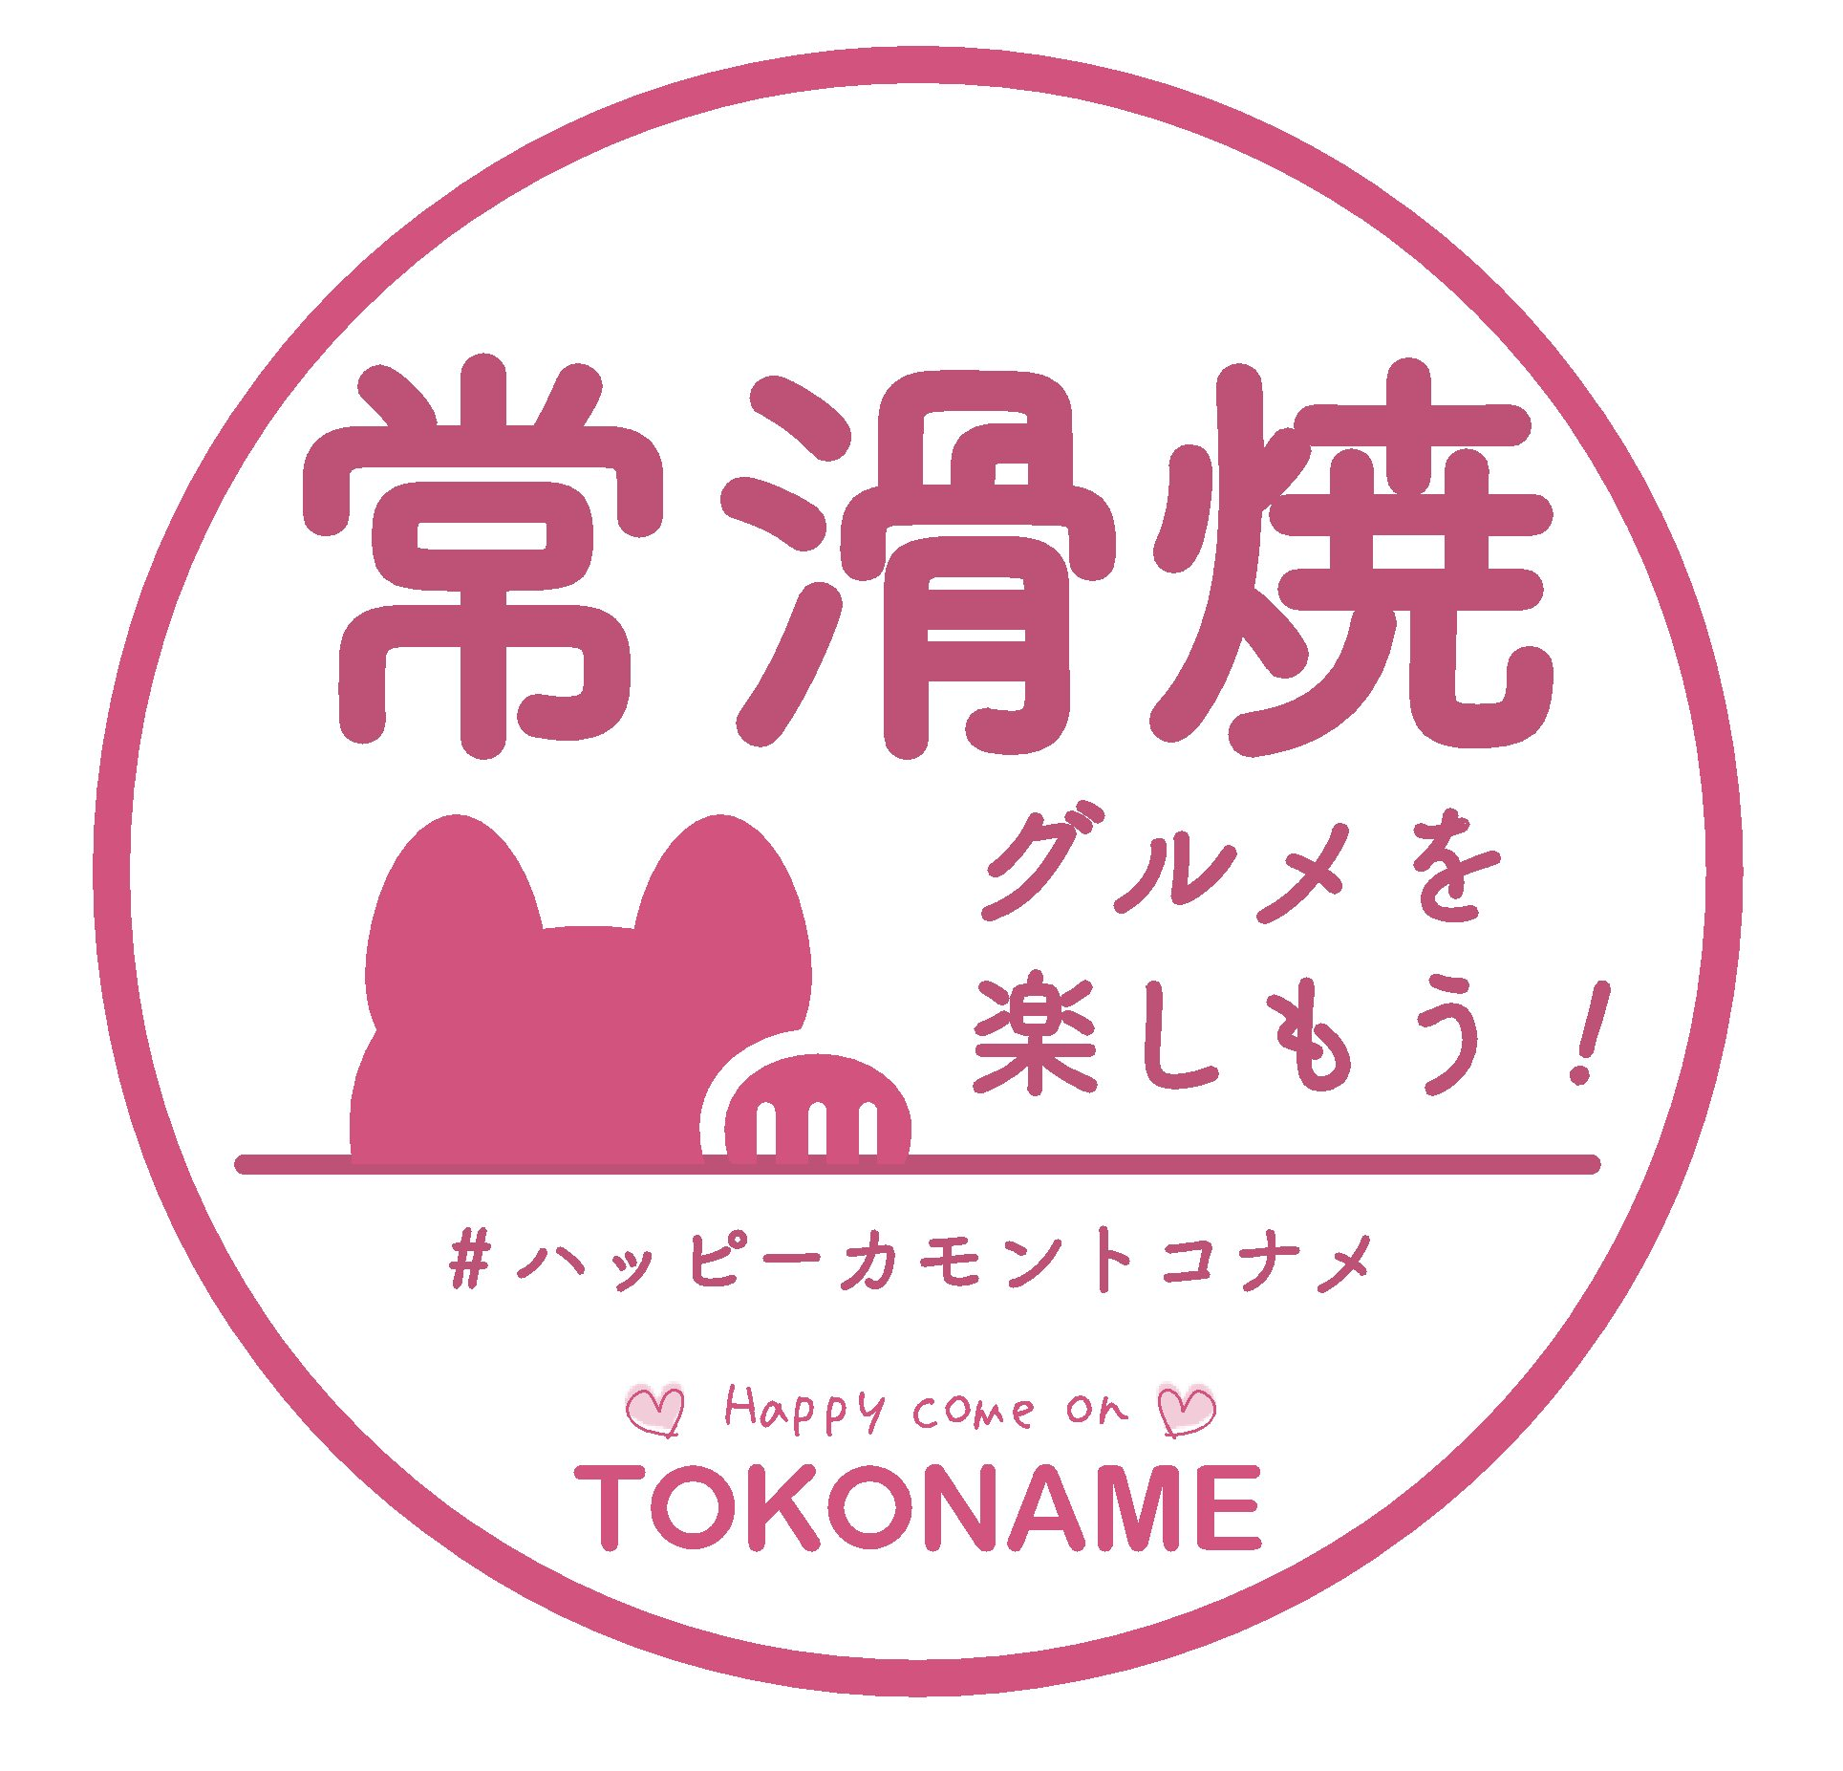

**黄色部分…紹介が必須の部分**

**青色部分…紹介が任意の部分**

使用している作家・窯元の名前を紹介

ECサイトで販売されている場合はQRコードで紹介

常滑焼を使用している店舗であることがわかりやすいようステッカーで紹介

自分の店で、常滑焼で料理を提供していることを紹介

使用している作家・窯元を写真で紹介

使用している作家・窯元の作品が購入できる店舗の住所と電話番号を紹介

使用している作家・窯元の陶歴や特徴を紹介

当店では常滑焼の器で料理を提供しています

当店では、常滑焼の器で料理を提供しています！

使用している常滑焼は○○○製陶所の器で…

陶芸作家は○○ ○○さんで…

○○○製陶所（○○ ○○さん）

　昭和××年に開業

　平成××年に××コンクールで入賞し…。

　主に××を得意とし…。

　作品の特徴は…。

▽購入可能店舗

　・○○屋（常滑市○○町）

　　電話：××××-××-××××

　・○○商店（常滑市○○町）

　　電話：××××-××-××××

　・○○ストア（常滑市○○町）

　　電話：××××-××-××××

作陶風景や

作家・窯元の写真

など

**＼＼こちらからも購入できます／／**

購入可能な

ECサイト

QRコード